Phân tích ma trận nhầm lẫn 11 lớp
Sáu mô hình CNN từ checkpoint 19 đầu ra và ba seed
Kết luận chính. EfficientNet-B0 có Macro-F1 cao nhất và ma trận tập trung rõ nhất trên đường chéo. MobileNetV3-Large đứng thứ hai với độ ổn định cao. ShuffleNet V2 có nhiều nhầm lẫn và dự đoán ngoài bộ 11 lớp hơn các mô hình còn lại.
Phạm vi. Mỗi ma trận lấy trung bình từ seed 42, 123 và 2026. Hàng chỉ gồm 9.376 ảnh có nhãn thật thuộc 11 lớp được giữ. Cột ma trận chỉ hiển thị 11 nhãn dự đoán tương ứng; dự đoán rơi vào tám nhãn bị loại được ghi riêng ở cột Ngoài 11 và vẫn tính là sai.
Mô hình | Accuracy | Macro F1 | SD F1 | Lớp recall thấp nhất | Ngoài 11
EfficientNet-B0 | 99,335 | 97,994 | 0,159 | Đạo ôn 93,49% | 0,174%
MobileNetV3-Large | 99,189 | 97,585 | 0,070 | Tungro 92,02% | 0,192%
ResNet-18 | 98,941 | 97,234 | 0,941 | Đạo ôn 91,24% | 0,267%
DenseNet-121 | 98,948 | 97,163 | 0,316 | Đạo ôn 91,90% | 0,295%
MobileNetV2 | 98,617 | 96,227 | 0,981 | Đạo ôn 89,51% | 0,377%
ShuffleNet V2 1.0x | 96,551 | 91,524 | 1,771 | Đạo ôn 74,37% | 1,059%
Nguồn dữ liệu: DU_DOAN_TEST_6_MODELS_18_SEEDS.zip. Các chỉ số được đối chiếu với recalculated_11class_metrics.json.

Cách đọc ma trận
Đường chéo. Tỷ lệ recall của từng lớp. Giá trị càng gần 100% càng tốt.
Ngoài đường chéo. Tỷ lệ ảnh của một lớp thật bị mô hình gọi nhầm thành lớp khác trong bộ 11 lớp.
Ngoài 11. Tỷ lệ ảnh bị dự đoán thành một trong tám lớp đã loại. Phần này không được tái chuẩn hóa và vẫn được tính là sai.
Trung bình ba seed. Mỗi ảnh test xuất hiện trong ba lần chạy độc lập của cùng kiến trúc. Ma trận báo cáo tỷ lệ trung bình để thể hiện hành vi chung của mô hình.

Danh sách 11 lớp
Mã | Tên lớp | Số ảnh test
1 | Bạc lá vi khuẩn | 270
2 | Đạo ôn | 251
3 | Rầy nâu | 2786
4 | Đốm nâu | 330
5 | Dảnh héo | 215
6 | Ốc bươu vàng | 122
7 | Sâu cuốn lá | 1764
8 | Bình thường | 263
9 | Sâu đục thân | 2973
10 | Tungro | 163
11 | Cỏ dại | 239

EfficientNet-B0
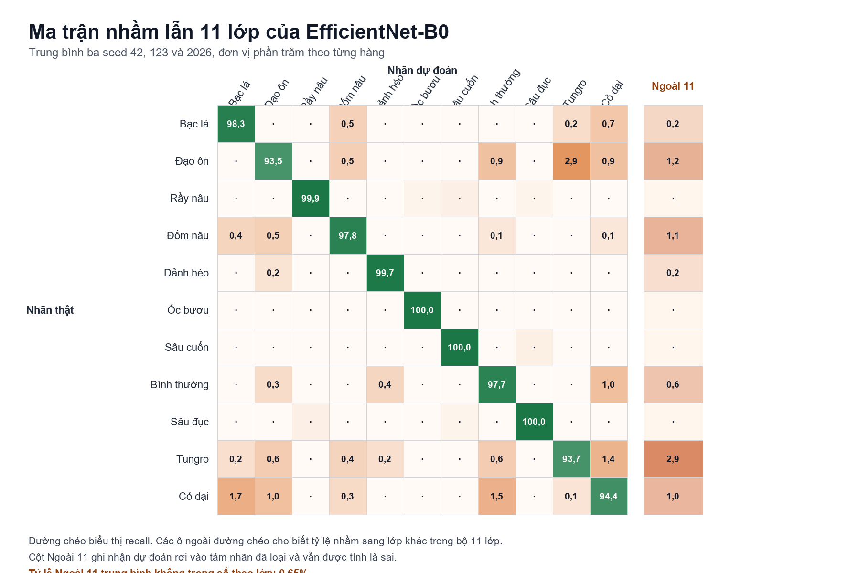
Accuracy 99,335% Macro F1 97,994 ± 0,159%
- Ba lớp có recall thấp nhất: Đạo ôn 93,49%; Tungro 93,66%; Cỏ dại 94,42%.
- Các hướng nhầm lớn nhất trong ma trận 11 × 11: Đạo ôn → Tungro 2,92%; Cỏ dại → Bạc lá vi khuẩn 1,67%; Cỏ dại → Bình thường 1,53%.
- Dự đoán ra ngoài bộ 11 lớp chiếm 0,174% tổng số dự đoán. Lớp có tỷ lệ thoát cao nhất là Tungro với 2,86%.

MobileNetV3-Large
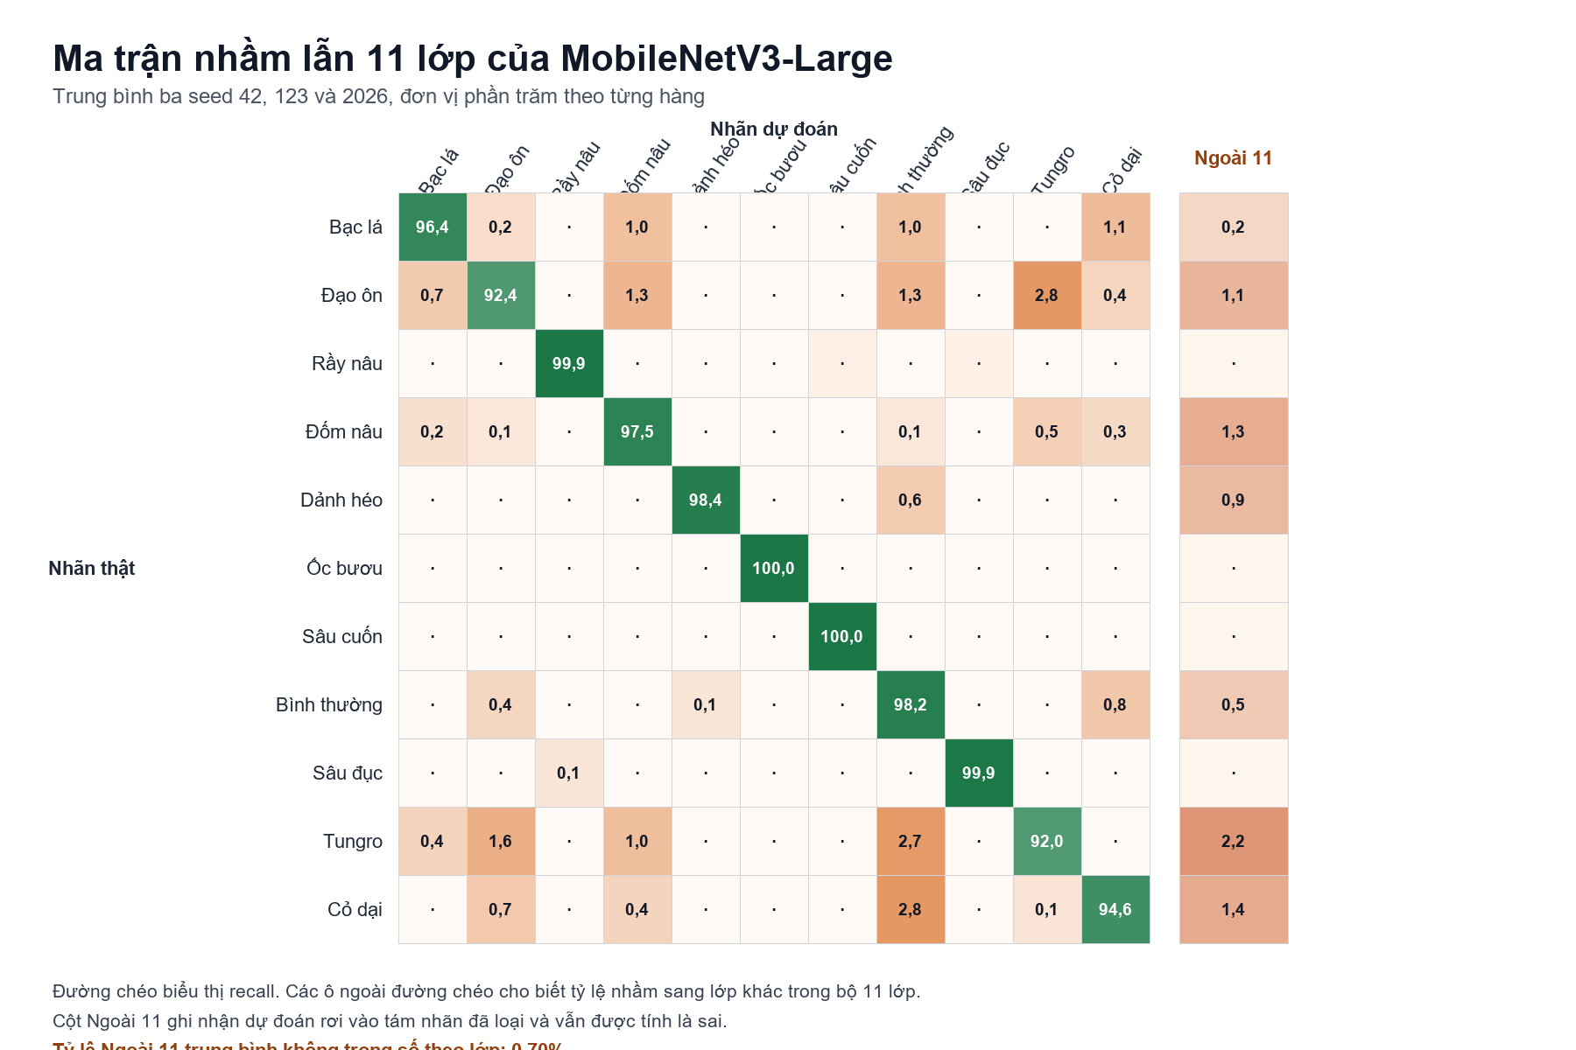
Accuracy 99,189% Macro F1 97,585 ± 0,070%
- Ba lớp có recall thấp nhất: Tungro 92,02%; Đạo ôn 92,43%; Cỏ dại 94,56%.
- Các hướng nhầm lớn nhất trong ma trận 11 × 11: Cỏ dại → Bình thường 2,79%; Đạo ôn → Tungro 2,79%; Tungro → Bình thường 2,66%.
- Dự đoán ra ngoài bộ 11 lớp chiếm 0,192% tổng số dự đoán. Lớp có tỷ lệ thoát cao nhất là Tungro với 2,25%.

ResNet-18
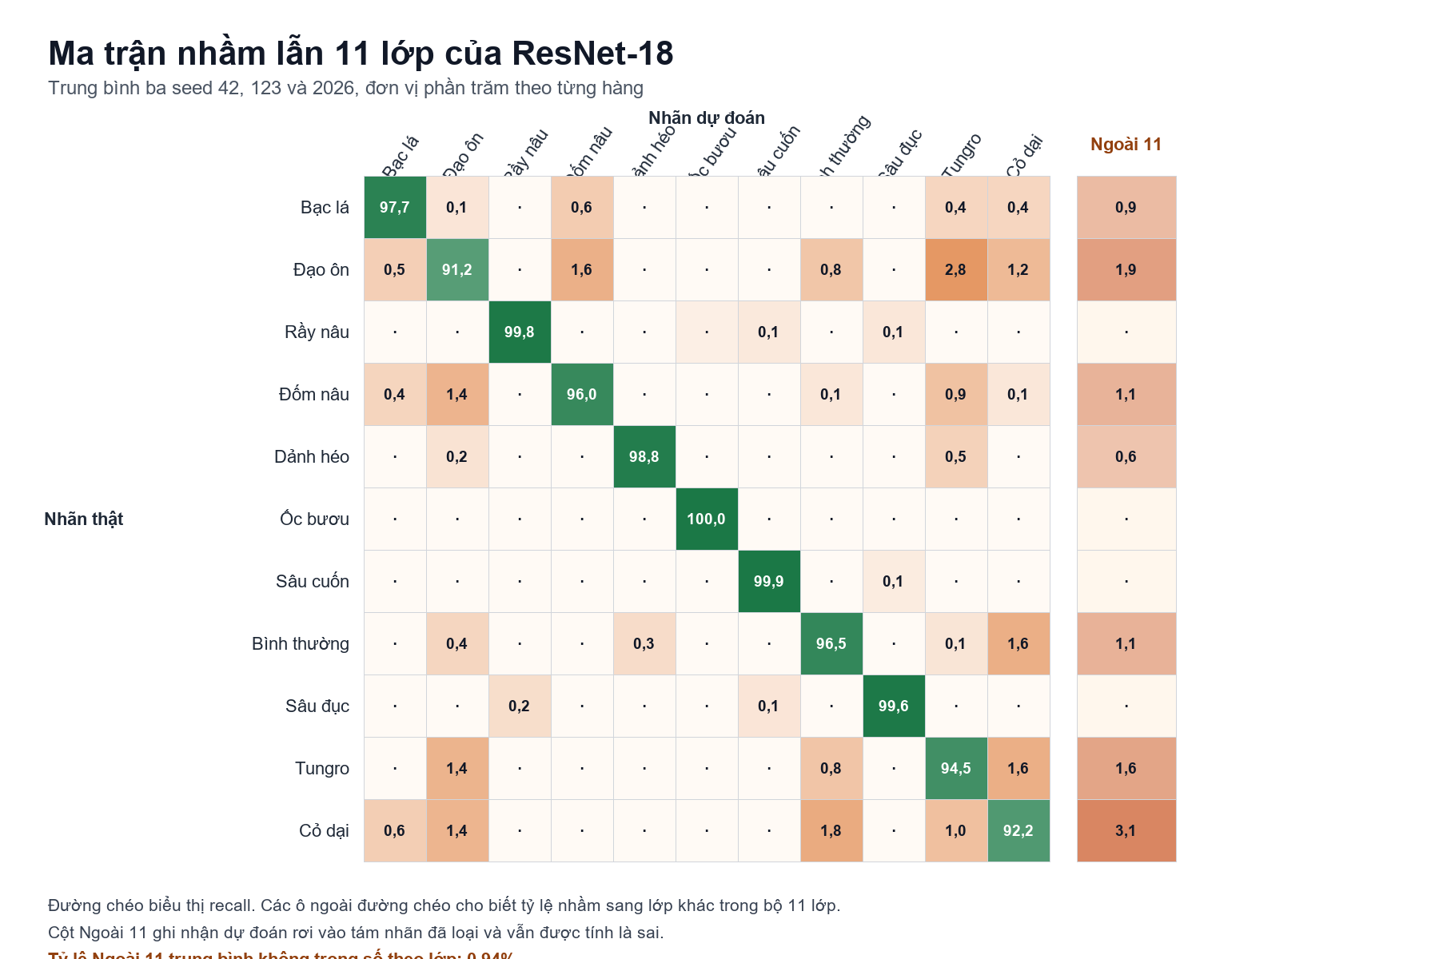
Accuracy 98,941% Macro F1 97,234 ± 0,941%
- Ba lớp có recall thấp nhất: Đạo ôn 91,24%; Cỏ dại 92,19%; Tungro 94,48%.
- Các hướng nhầm lớn nhất trong ma trận 11 × 11: Đạo ôn → Tungro 2,79%; Cỏ dại → Bình thường 1,81%; Bình thường → Cỏ dại 1,65%.
- Dự đoán ra ngoài bộ 11 lớp chiếm 0,267% tổng số dự đoán. Lớp có tỷ lệ thoát cao nhất là Cỏ dại với 3,07%.

DenseNet-121
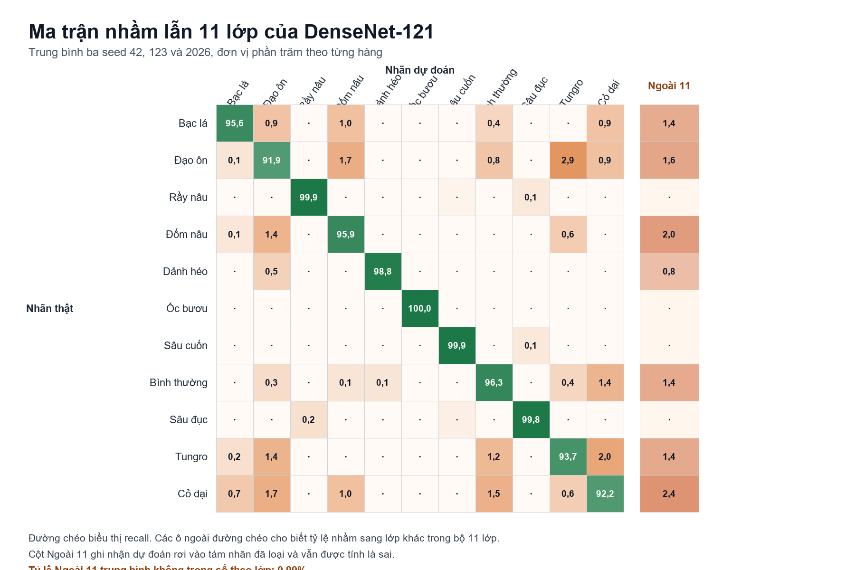
Accuracy 98,948% Macro F1 97,163 ± 0,316%
- Ba lớp có recall thấp nhất: Đạo ôn 91,90%; Cỏ dại 92,19%; Tungro 93,66%.
- Các hướng nhầm lớn nhất trong ma trận 11 × 11: Đạo ôn → Tungro 2,92%; Tungro → Cỏ dại 2,04%; Đạo ôn → Đốm nâu 1,73%.
- Dự đoán ra ngoài bộ 11 lớp chiếm 0,295% tổng số dự đoán. Lớp có tỷ lệ thoát cao nhất là Cỏ dại với 2,37%.

MobileNetV2
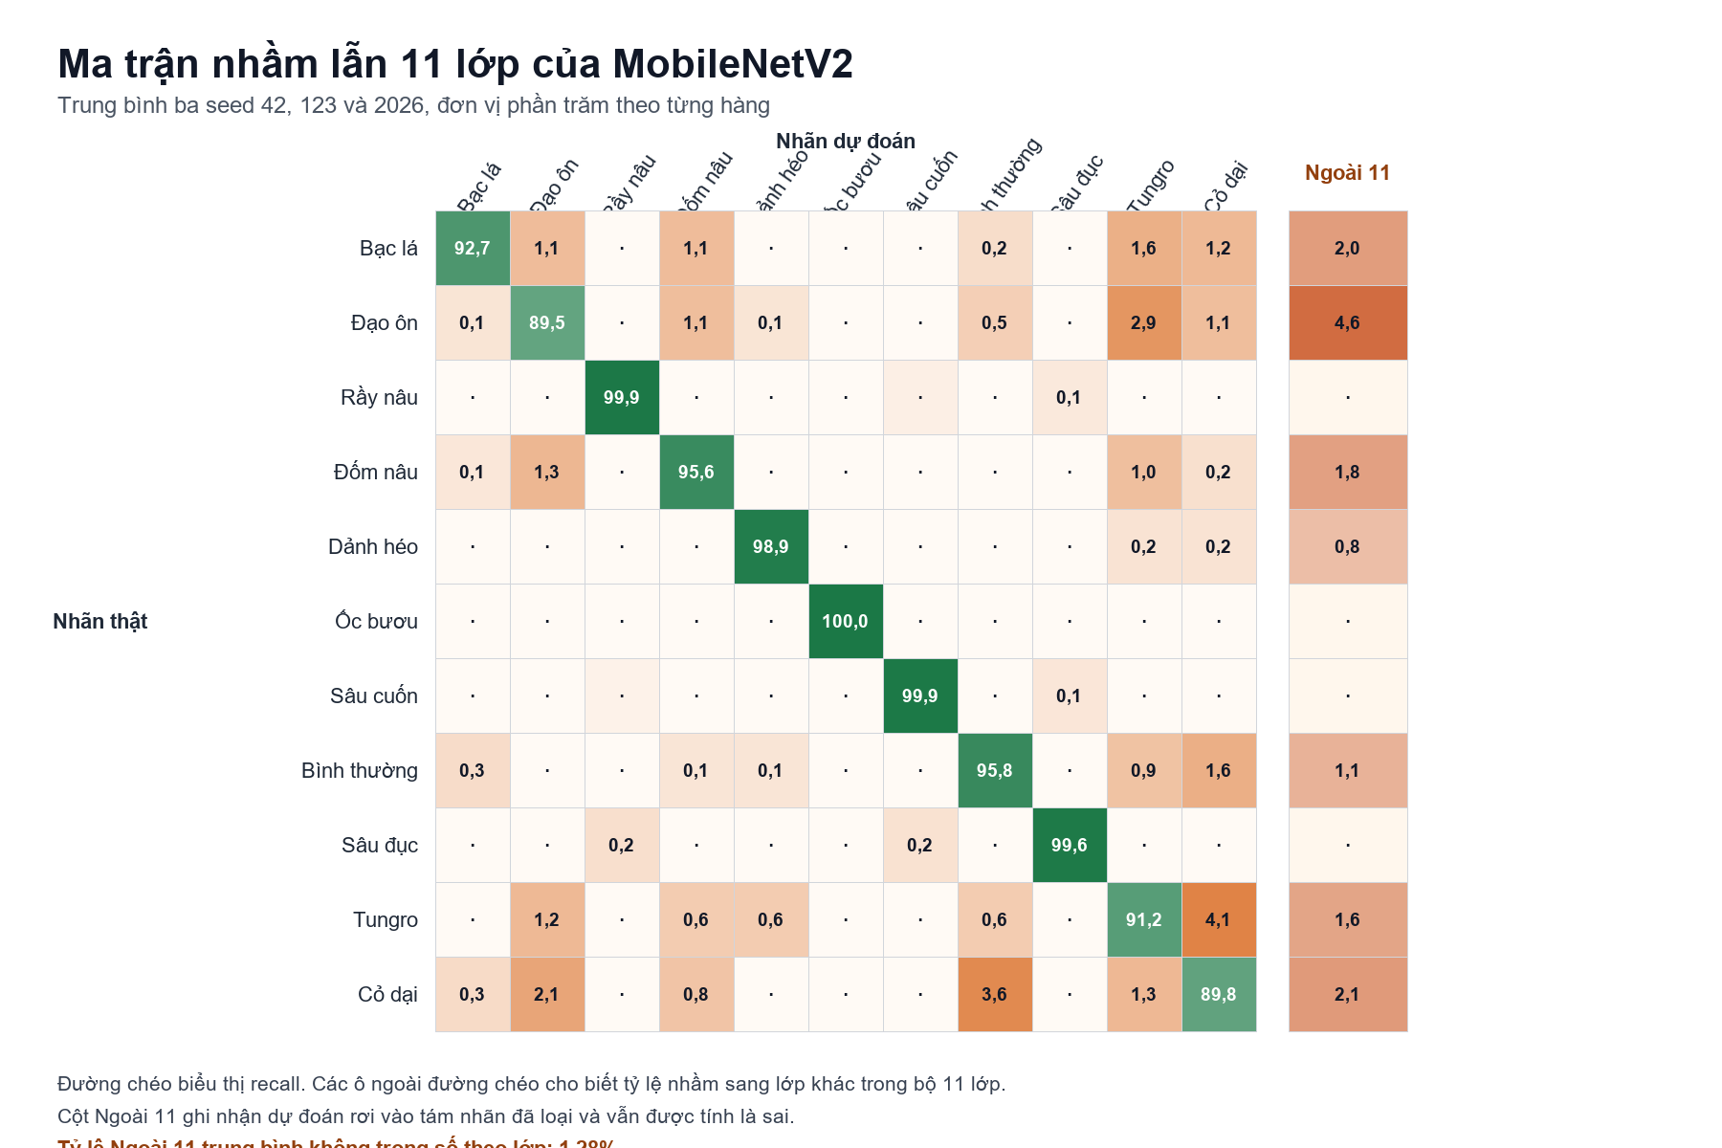
Accuracy 98,617% Macro F1 96,227 ± 0,981%
- Ba lớp có recall thấp nhất: Đạo ôn 89,51%; Cỏ dại 89,82%; Tungro 91,21%.
- Các hướng nhầm lớn nhất trong ma trận 11 × 11: Tungro → Cỏ dại 4,09%; Cỏ dại → Bình thường 3,63%; Đạo ôn → Tungro 2,92%.
- Dự đoán ra ngoài bộ 11 lớp chiếm 0,377% tổng số dự đoán. Lớp có tỷ lệ thoát cao nhất là Đạo ôn với 4,65%.

ShuffleNet V2 1.0x
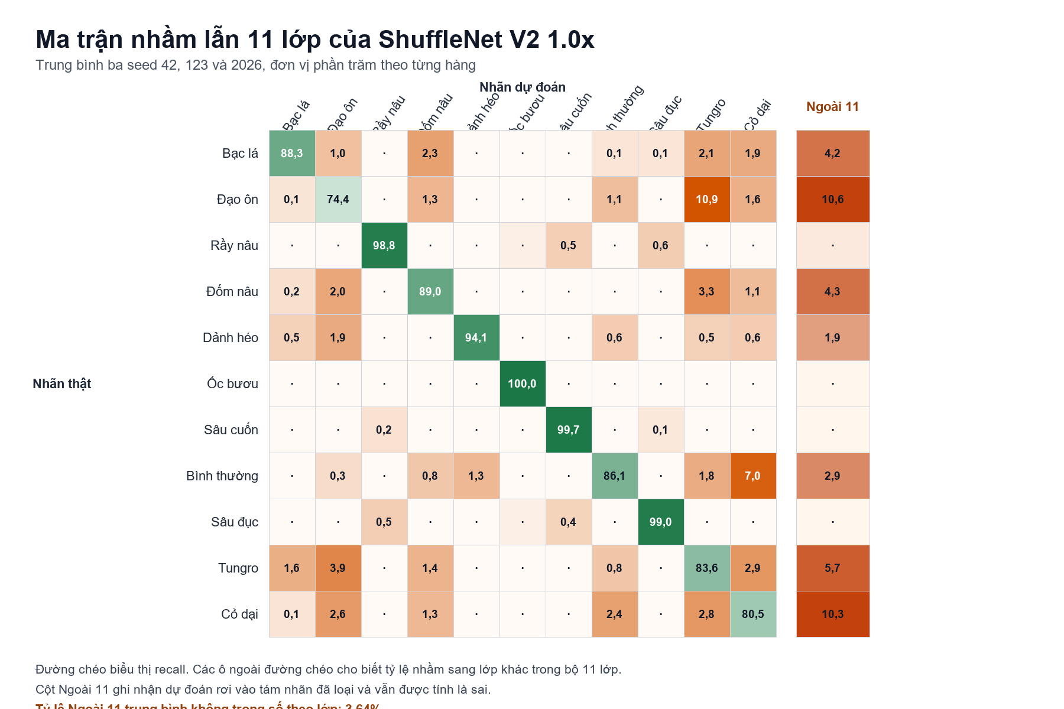
Accuracy 96,551% Macro F1 91,524 ± 1,771%
- Ba lớp có recall thấp nhất: Đạo ôn 74,37%; Cỏ dại 80,47%; Tungro 83,64%.
- Các hướng nhầm lớn nhất trong ma trận 11 × 11: Đạo ôn → Tungro 10,89%; Bình thường → Cỏ dại 6,97%; Tungro → Đạo ôn 3,89%.
- Dự đoán ra ngoài bộ 11 lớp chiếm 1,059% tổng số dự đoán. Lớp có tỷ lệ thoát cao nhất là Đạo ôn với 10,62%.

